22.04.2020
Dzień Ziemi
Dzisiaj świętujemy dzień naszej planety!!! Trzeba pamiętać, żeby o nią dbać, dbać o środowisko, nie rzucać śmieci – tak żeby była piękna i czysta dla nas.

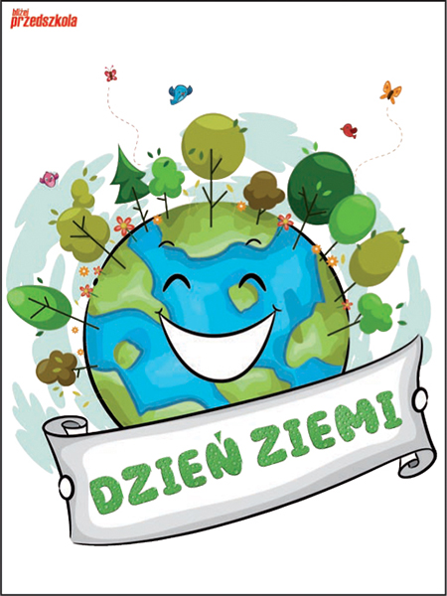
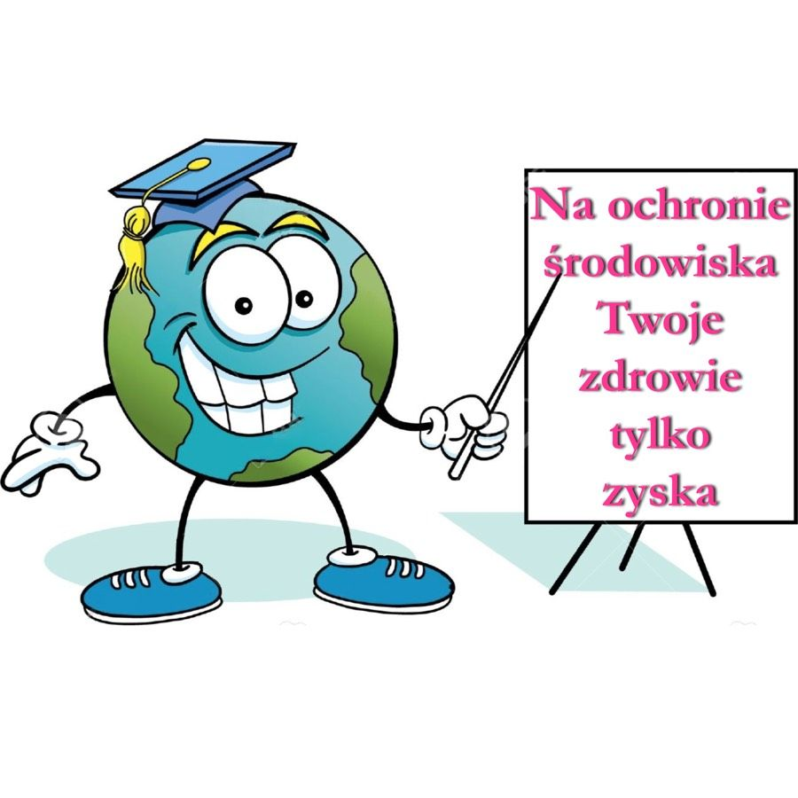

Przeczytaj wierszyk:
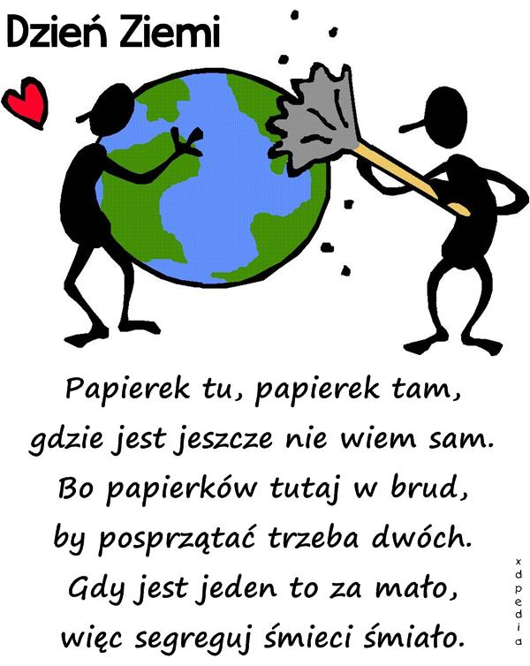

Zad. 1 Spróbuj przepisać tekst do zeszytu, albo niech mama napisze a pod spodem przepisz po wzorze.
Jeśli chcesz poćwiczyć przed pisaniem rękę, to mam tu ćwiczenie grafomotoryczne:

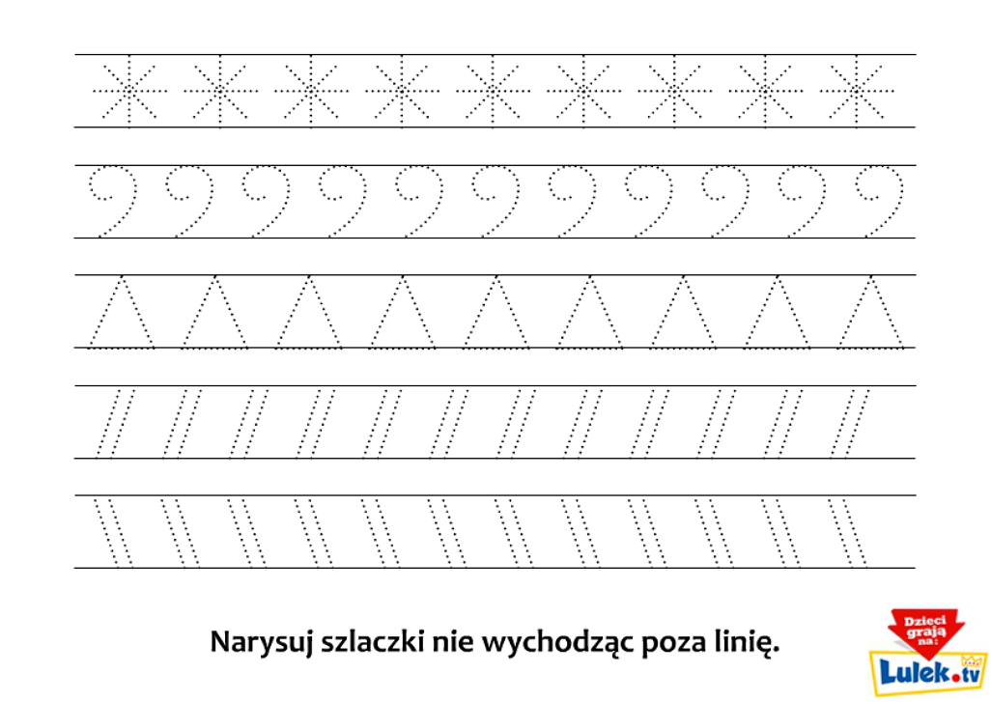

Dzisiaj proponuję poćwiczyć litery E e a jutro Ę ę
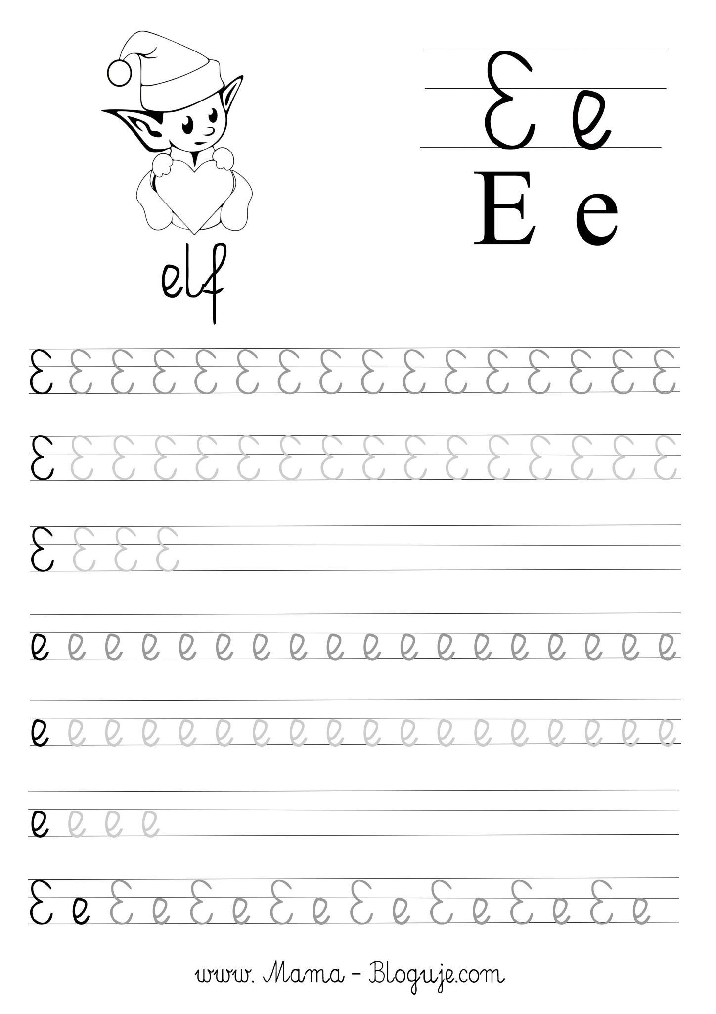
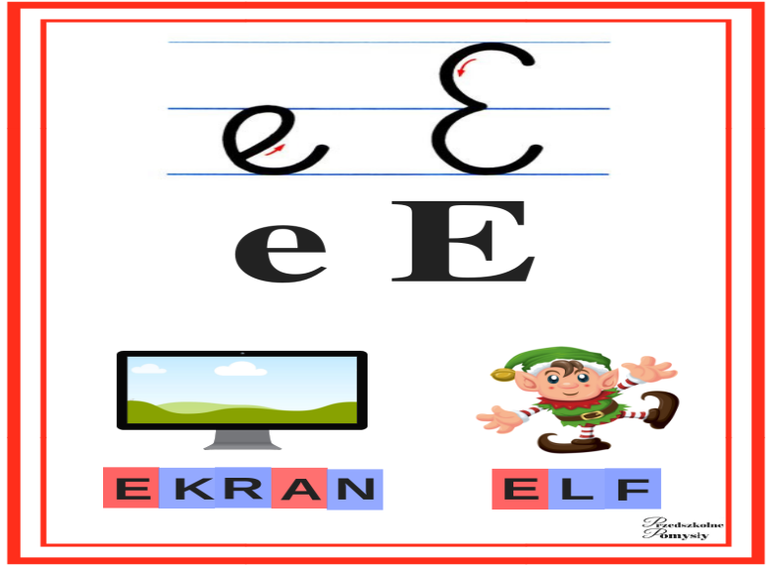

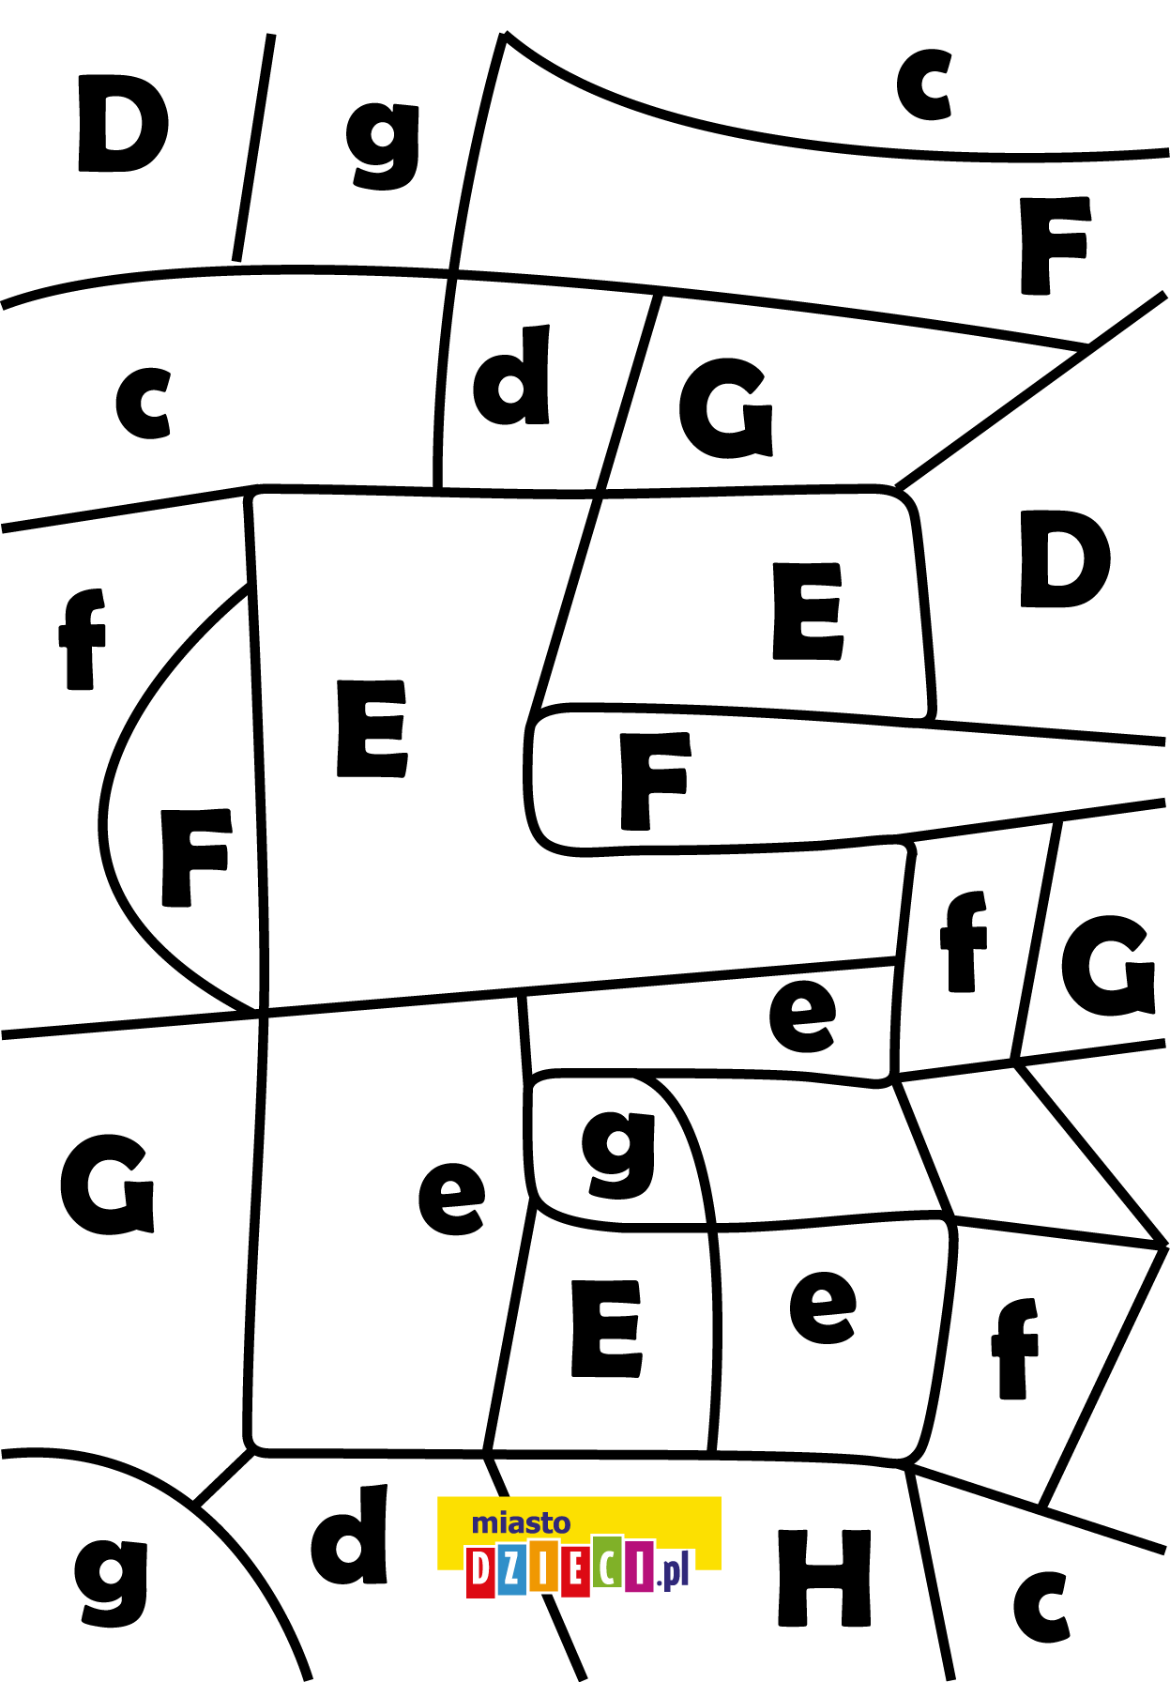
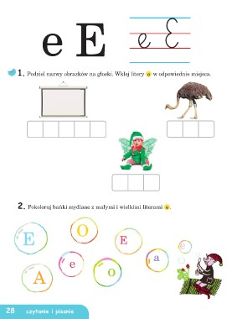
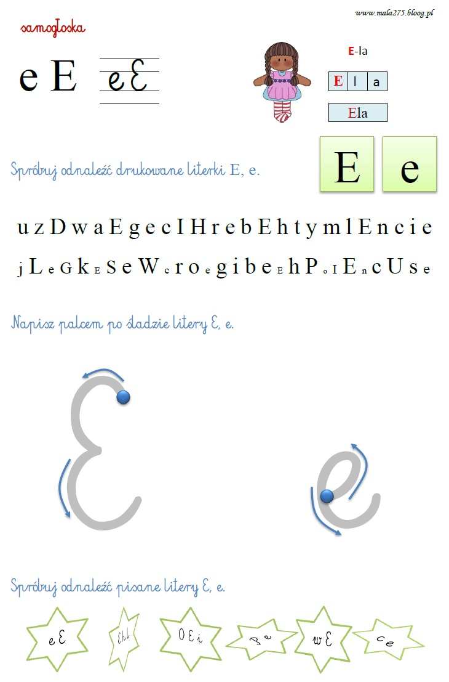

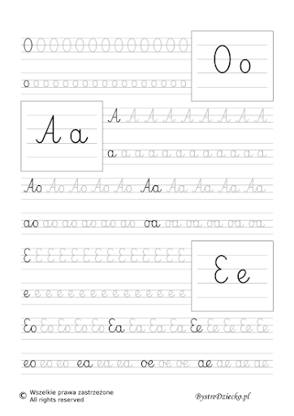

Ćwiczymy czytanie i pisanie :
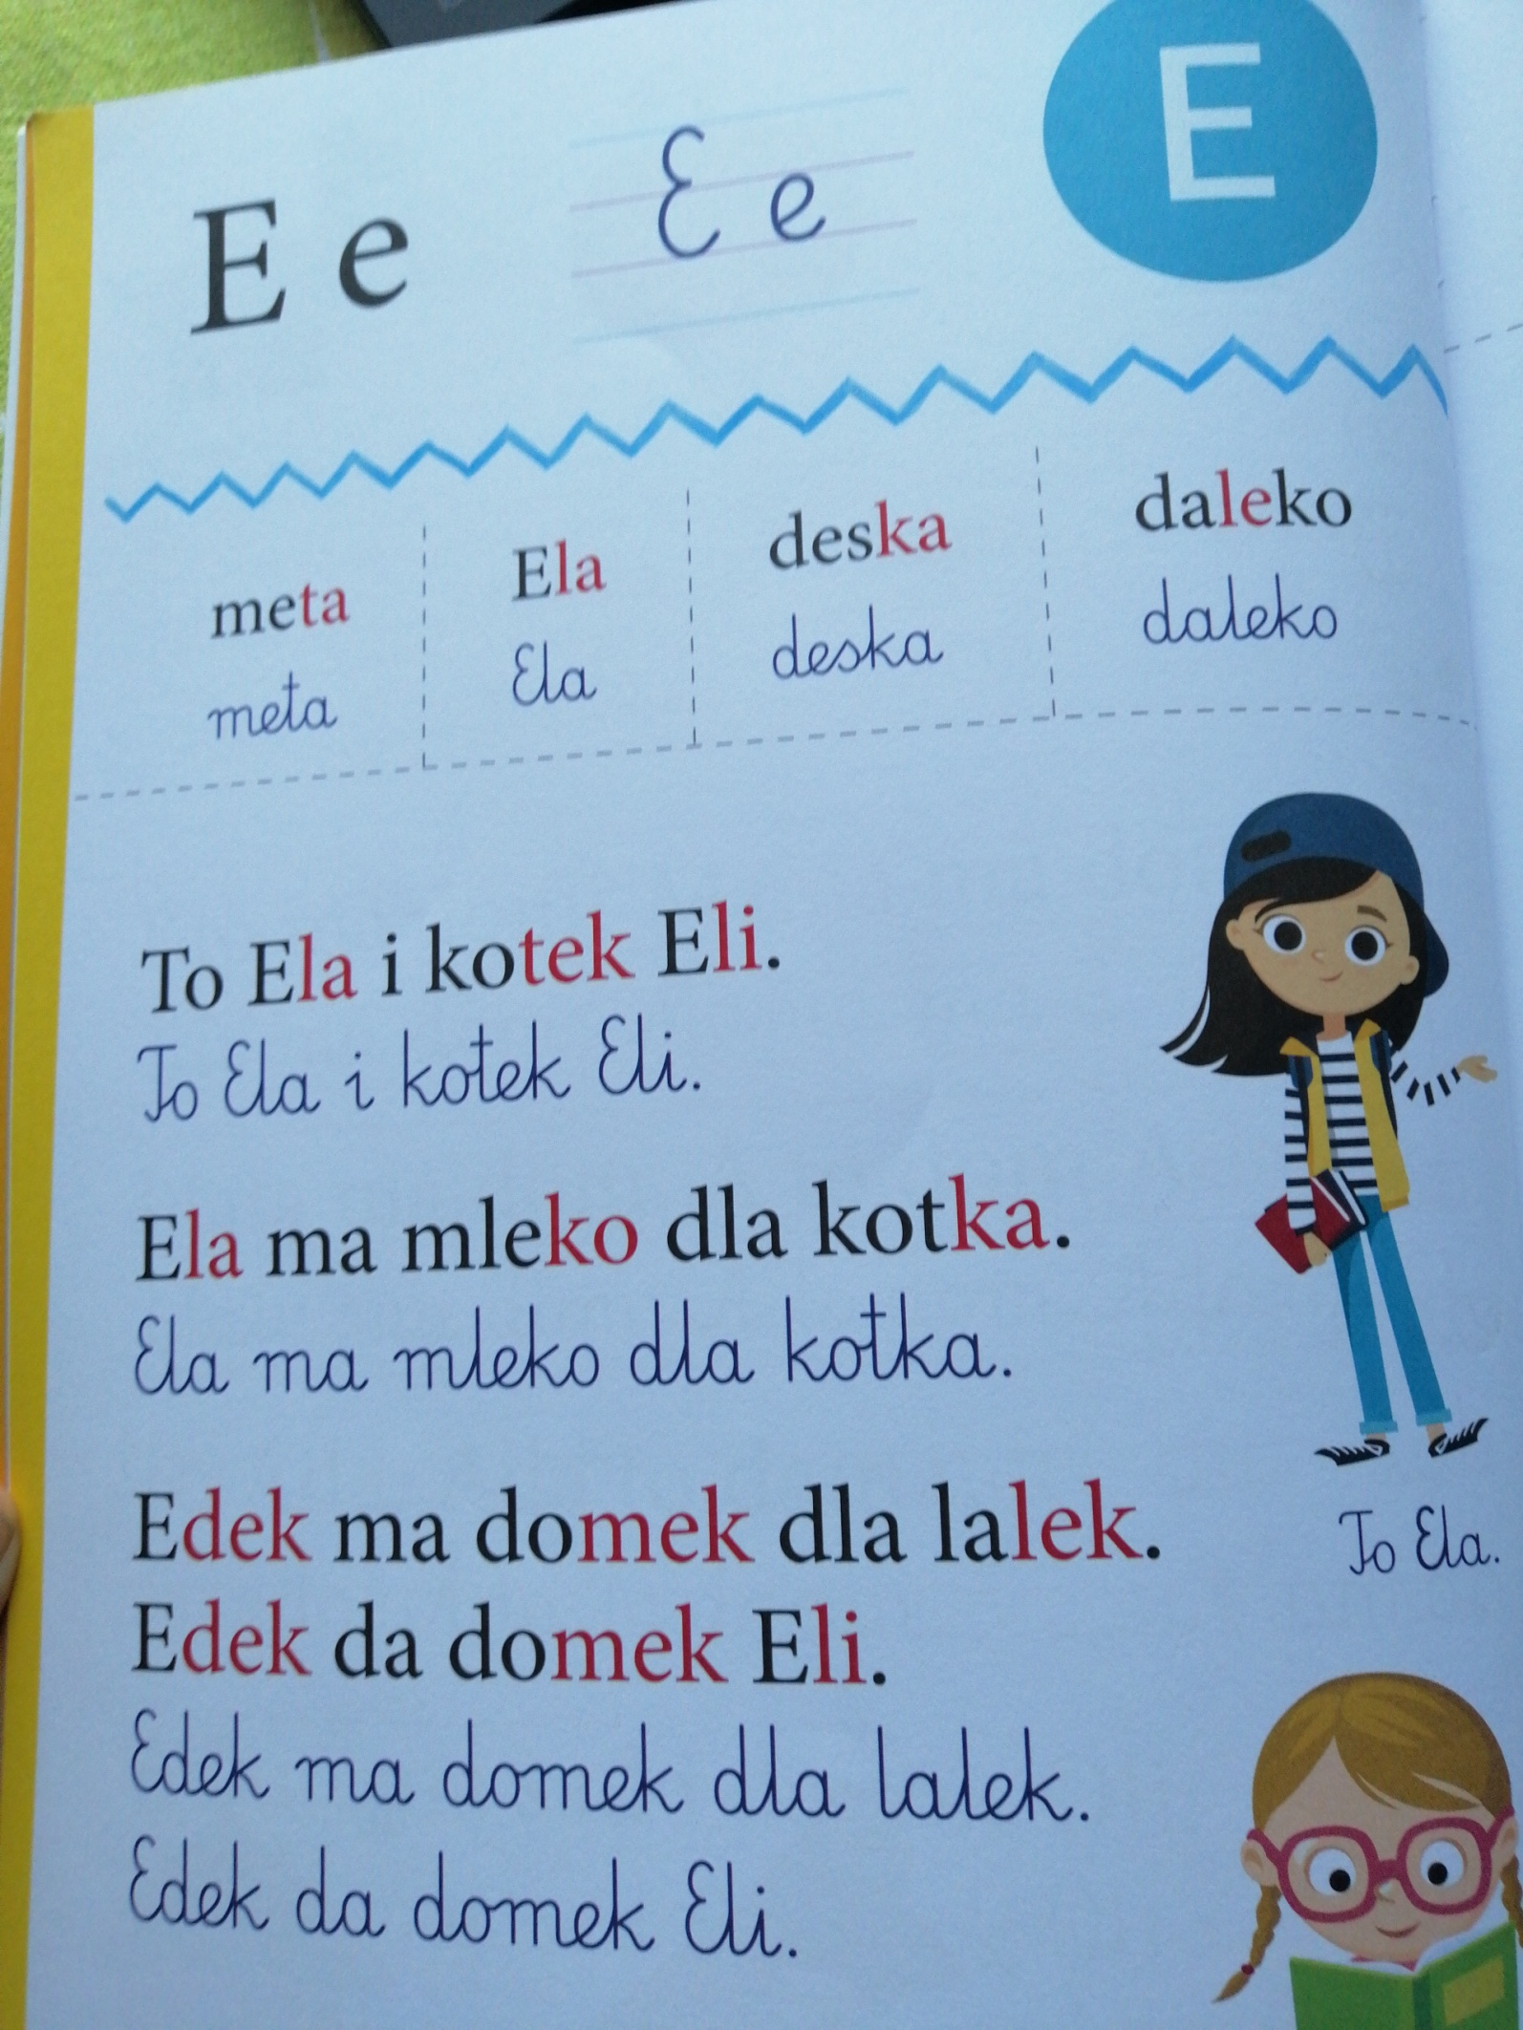

Przeczytaj tekst, lub poproś mamę, żeby przeczytała:
„Chora Planetka” 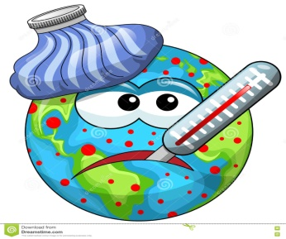
Pewna Planetka mała, cały dzień smutną buzię miała.
Jaś się zastanawiał dlaczego? – ale zapomniał, że papierki zamiast do kosza to rzucił pod drzewo.
Kasia również się zastanawiała, dlaczego Planetka chodzi zapłakana.
Jednak i ona zapomniała, jak z samego rana listki z drzewa obrywała i gałązki łamała.
Pan Janek też długo rozmyślał nad smutną Planetki buzią,
ale i on zapomniał o tym, że wczoraj z wieczora zamiast śmieci do kosza do pieca wrzucił,
a dym czarny z komina buchał i powietrze dookoła zatruwał.
Pani Aniela również była zatroskana, dlaczego Planetkę głowa bolała od rana,
ale i ona zapomniała, że śmieci nie posegregowała tylko do jednego worka wszystko wsypała.
Planetka dalej smutna chodziła, a gdzie nie spojrzała tam śmieci widziała.
I małą Halinkę, co światło w pokoju miała włączone, a przecież słoneczko świeciło na dworze.
I Józia co wodę miał źle zakręconą już od rana, bo woda z kranu ciągle kap, kap kapała.
Planetka tak się rozchorowała, że do szpitala pojechała.
Pytacie dlaczego? Bo nikt o środowisko nie zadbał mój drogi kolego.
Dlatego Planetka smutną buzię miała i się poważnie rozchorowała.
Pamiętajcie zatem dzieci kochane, aby Planetka uśmiechnięta i zdrowa była,
Dbajmy o środowisko, tak by nasza Ziemia zawsze czysta była!
ODPOWIEDZ NA PYTANIA Z WIERSZA:
a. O czym był wiersz?
b. Czemu Planetka była smutna?
c. Co ludzie robili źle?
d. Co należy robić, żeby nie smucić Planetki?
ĆWICZYMY LICZENIE
a/ utrwalamy liczenie do 10:
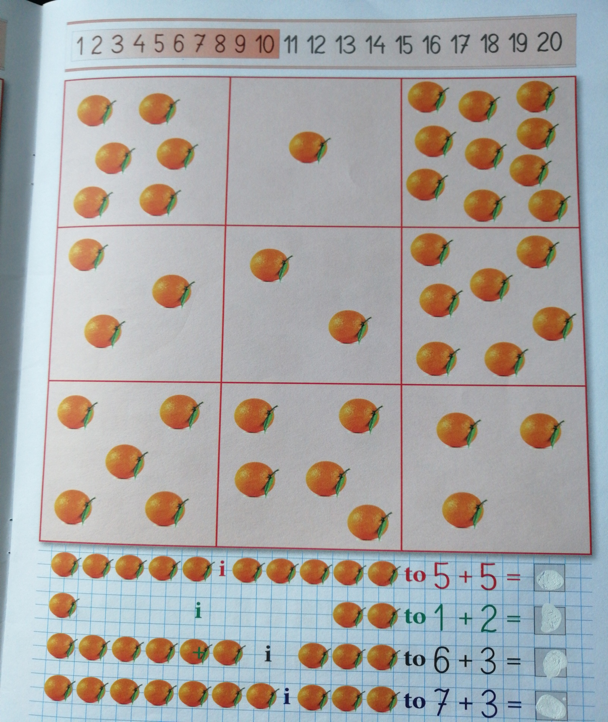

b/ wykonaj działania:
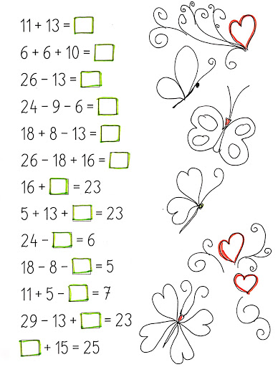

Uczymy się porównywać zbiory:

= oznacza równy, czyli w obu zbiorach jest po tyle samo elementów
>oznacza jest większy, czyli w jednym zbiorze jest więcej
< oznacza jest mniejszy, czyli w jednym zbiorze jest mniej

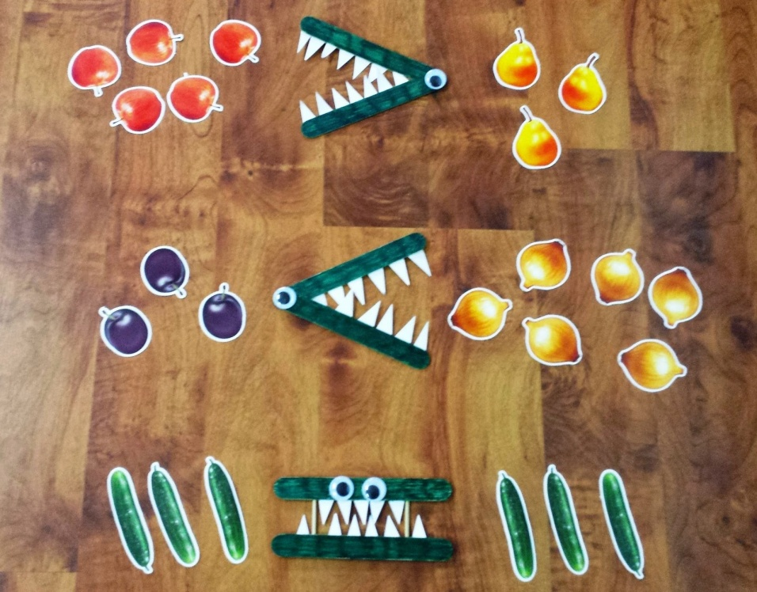

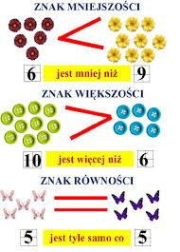

Zadanie 1.
Porównaj liczby i wstaw znak <, =, > lub „krokodylka”
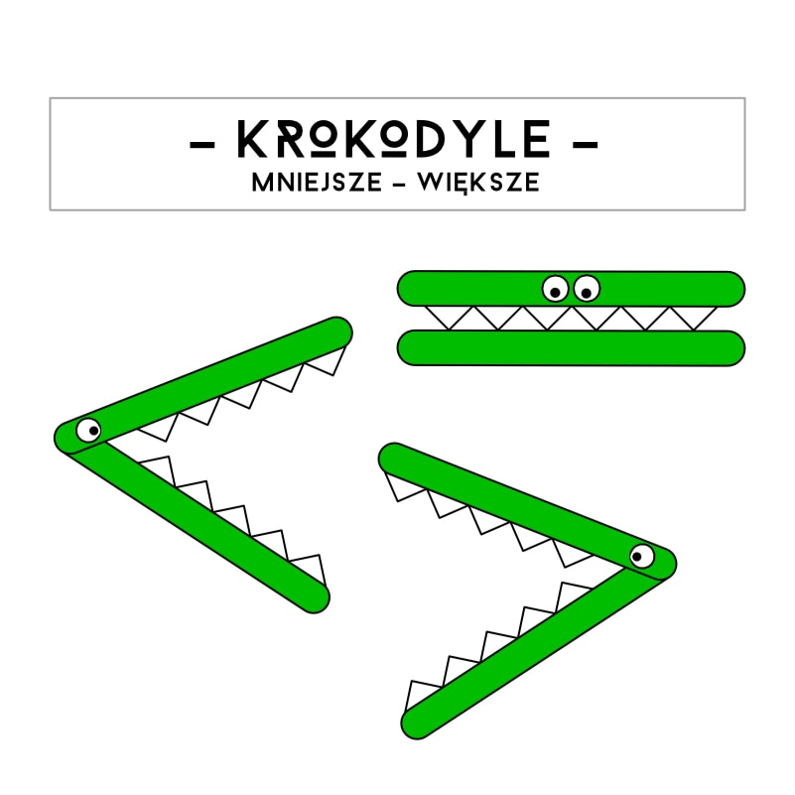
5………5 *****…………*****

8……….5 *********…………….*****

6………..9 ******…………….*********

8………..8 ********…………********

7………..2 *******………….**

4………..4 ****……….****

10……….5 **********………*****

PLAKAT DLA NASZEJ ZIEMI

